План конспект до теми «Зернові сівалки».
- 1. Класифікація посівних машин.
- 2. Агротехнічні вимоги до посівних машин.
- 3. Зернотукова універсальна сівалка С3-36
- 4. Механізми передач Висівні апарати.
- Сошники насінепроводи
- Технологічний процес роботи сівалкиСЗ-3,6
- Сівалки зернотукові стерньові
- Сівалки зернотукові пневматичні з централізованим дозуванням
- СЗПЦ-12, СЗПЦ-8, СЗПН-6
- Пневматична сівалка Solitair 9
- Пневматична сівалка ORION- 9,6 для нульової (no-till) технології посіву
Урожайність сільськогосподарських культур багато в чому залежить від агрегатів для їх посіву. Хороша сівалка – запорука якісного посіву і врожайності. А правильно обрана зернова сівалка забезпечує високу продуктивність і успішність посівних робіт. При покупці слід враховувати низку критеріїв: насіння, яке потрібно посіяти, спосіб посіву, конструктивні особливості агрегата, відстань між рядами і норму висіву. Має значення і площа, на якій будуть проводитися посівні роботи. Агрегатуються вони з тракторами, починаючи з тягового класу 1,4. Середня ширина міжрядь у більшості сівалок цього типу встановлюється в межах 12-15 см, машини з міжряддями менше 8 см називаються вузькорядними. Зараз у сільському господарстві використовуються переважно зернові сівалки, які здатні засівати одночасно від 12-ти рядків і більше.
Класифікація сівалок
Залежно від способу посіву бувають:
- рядкові сівалки, які висівають суцільним рядком;
- сівалки точного висіву (пунктирні), які висівають насіння на однакових проміжках один від одного;
- сівалки комбінованого типу з туковисівними апаратами, які вносять мінеральні добрива в ґрунт.
Залежно від типу сошника поділяються на:
- дискові (одно-та двох), які можуть використовуватися на оброблених і не оброблених полях;
- килевидні (з гострим ребром і тупим кутом входження), які можуть використовуватися тільки на оброблених полях для посіву льону, трави та інших культур;
- анкерні (з гострим кутом входження), які можуть використовуватися на вологих і добре розпушених полях.
Щоб засіяти великі площі застосовують агрегати з 3-6 причіпних сівалок, для невеликих площ – навісні сівалки.
Також існують сівалки створені для використання за технологіями mini-till і no till.
Зернові сівалки різних виробників відрізняються одна від одної технічними характеристиками.
За типом висіваючої системи агрегати поділяються механічні і пневматичні.
Також зернові сівалки відрізняються за своїми конструктивними особливостями, що впливає на сферу їх застосування і технічні характеристики. Існує кілька класифікацій:
- за способом агрегатування (навісні і причіпні);
- за способом засіву (рядкові і вузькорядні);
- за конкретним призначенням (пресові, стерньові, комбіновані).
Сучасні зернові сівалки пристосовані до роботи навіть з погано або зовсім необробленим ґрунтом.
Агротехнічні вимоги до посівних машин
Зернові сівалки мають забезпечувати рівномірний розподіл насіння по всій
площі поля, висівати насіння зернових, зернобобових, круп'яних та інших
культур, насіння яких за розмірами подібне до зернових, із заданими нормами
висіву. Норма висіву пшениці становить 60...250 кг/га, вівса — 100...275,
ячменю — 90...350, гороху — 80...400, гречки — 20...75 і проса — 15...30 кг/га.
Відхилення фактичної норми висіву насіння від заданої повинно бути не більше ніж ± 3 %.
Висівні апарати зернових сівалок мають висівати насіння рівномірно і стабільно. Середня нерівномірність висіву між окремими апаратами для зернових культур не повинна перевищувати 6 %, для зернобобових 10 % і для трав 20 %. Слід стежити, щоб під час сівби насіння не пошкоджувалось висівними апаратами. Допускається пошкодження насіння зернових культур до 0,2 %, а зернобобових — до 0,7 %.
Туковисівні апарати зернових сівалок мають забезпечувати задану норму висіву мінеральних добрив. Відхилення норми висіву добрив від заданої може бути не більше ніж 10 %. Нерівномірність висіву добрив між туковисівними апаратами не повинна перевищувати ± 10 %.
Сошники сівалок мають утворювати ущільнене дно борозни, забезпечувати
Зернотукова універсальна сівалка С3-36.
Це причіпна машина, призначена для рядового посіву насіння зернових (пшениця, жито, ячмінь, овес), зернобобових (горох, квасоля, соя та ін.) І деяких інших культур (гречка, просо і ін.), Близьких за розмірами насіння і нормам висіву до зерновим культурам.
На базі сівалки С3-36 розроблені і випускаються: зернотукотравяна сівалка C3T-36 вузькорядна сівалка СЗУ -36 І зернотукольняна СЗЛ -36
Сівалка C3T-36 призначена не тільки для висіву насіння зернових і зернобобових культур, а й для висіву насіння трав і травосумішей. Сівалка СЗЛ -36 Входить в систему машин для комплексної механізації обробітку льону-довгунця. Обидві сівалки мають близько 80-90% вузлів і деталей, уніфікованих з деталями базової сівалки С3-36 що значно спрощує постачання господарств запасними частинами.
Узкорядним сівалка СЗУ -36 Призначена для вузькорядного посіву (ширина міжрядь 65-85 см) насіння зернових і зернобобових культур з одночасним внесенням мінеральних добрив.
На базі сівалки С3-36 розроблена також пресова сівалка СЗП -36 І пристосування C3P-36 для посіву рису, а також сівалка СЛТ -36 Для посіву лугових трав. Особливість пресових сівалок - наявність секції накочують ковзанок. Для районів, де грунту схильні до вітрової ерозії, найбільш-доцільний посів по стерні, і для цієї мети створена спеціальна сівалка-культиватор СЗС -21.
Пресові сівалки гідрофіковані і в широкозахватних варіанті за допомогою спеціальних сцепок агрегатуются з тракторами Т-150К і К-700.
Особливість сівалки СЛТ -36- Можливість рядового і розкидного посіву великих і дрібних насіння багаторічних бобових і злакових трав і їх сумішей на пасовищах з одночасним внесенням мінеральних гранульованих добрив.
Основні параметри, агрегатування та принцип дії зернотукових сівалок
Сівалка зернотукова універсальна СЗ–3,6 (С – сівалка; З – зерно-
тукова; 3,6 – ширина захвату, м) призначена для рядкової сівби зер-
нових (пшениці, жита, ячменю, вівса) та зернобобових (гороху, ква-
солі, сої, сочевиці, бобів, чини, нуту, люпину) культур з одночасним
внесенням у рядки гранульованих мінеральних добрив. Її можна вико-
ристовувати для сівби інших культур, подібних до зернових за розміром
насіння та нормою висіву.
Сівалка причіпна гідрофікована.
Агрегатують одну сівалку з тракторами класу 0,9 та 1,4, а кілька –
за допомогою зчіпок СП–16 з тракторами класу 3, 4, 5. Робоча швидкість до 4,2 м / с. Сівалка СЗ–3,6 (рис. 5.5) складається з рами 1 з причіпним при-
строєм 6, опорно-приводних коліс, двох зернотукових ящиків 9, насін-
нєвисівних апаратів 11, туковисівних апаратів, насіннєпроводів, сошни-
ків 4, зубових загортачів, механізму піднімання сошників, механізму
передачі руху від коліс до висівних апаратів та підніжної дошки. Сівал-
ка комплектується гідроциліндром 7.
Рис. 5 .5. Сівалка зернотукова універсальна СЗ–3,6: 1 – рама,
2 – сошниковий брус; 3 – штанга з пружиною; 4 – сошник;
5 – механізм піднімання загортачів; 6 – причіпний пристрій; 7 –
гідроциліндр; 8 – ящик для інструменту; 9 – зернотуковий ящик;
10 – вал механізму піднімання сошників; 11 – насіннєвисівний апарат.
Рама сівалки зварна й спирається на два колеса з пневматичними
шинами. Спереду до бруса рами кріпиться причіпний пристрій з ско-
бою та опорною ніжкою.
Зверху на рамі встановлені два зернотукових ящики, виготовлених
з листової сталі. Кожний ящик має по два відсіки: передній місткістю
435 дм3 для насіння, а задній 212 дм3 для добрив. Стінка між відсіками
має відкривні вікна, а тому при потребі відсіки можна сполучати. Зверху кожний ящик закривається двома півкришками. Під передніми відділеннями ящиків встановлені штамповані насіннєвисівні апарати котушкового типу, до яких приєднані гофровані насіннєпроводи з прогумованої тканини. До задньої стінки відділення для добрив кріплять котушко штифтові висівні апарати для висівання гранульованих мінеральних добрив. До корпусів котушково-штифтових висівних апаратів приєднані лотоки, кінці яких встановлені в лійки насіннєпроводів.
Рух до насіннє- та туковисівних апаратів передається від опор-
но-приводних коліс через ланцюгову передачу, контрпривод, редук-
тор, шестеренчасто-ланцюгові передачі.
Рис. 5 .6. Схема передавального механізму сівалки СЗ–3,6:
1 – вал туковисівних апаратів; 2 – вал насінневисівних апаратів;
3 – вісь колеса; О1, О2, О3 – центри кріплення шестерень;
А, Б, В, Г, Д, Е, Є, Ж – шестерні.
У передній нижній частині рами розміщений сошниковий брус, до
якого шарнірно прикріплені передні кінці повідців дискових сошни-
ків. Розміщені сошники в два ряди. Повідці переднього ряду корот-
ші, а заднього – довші. У задній частині до повідців сошників шар-
нірно приєднані штанги з пружинами, які також шарнірно з’єднані
з вилками, закріпленими на квадратних валах механізму навіски
сошників.
Правий та лівий квадратні вали за допомогою гвинтових
тяг з’єднані з круглим валом, до кривошипа якого приєднують гідро-
циліндр, що підіймає сошник у транспортне положення. Заглиблення
сошників регулюють гвинтовим регулятором, встановленим на сниці
сівалки. У задній частині рами на квадратному валу змонтовані зубчасті
загортачі. Під час роботи сівалки вони заглиблюються у ґрунт, а при
переведенні
сівалки в транспортне положення вглибляються одночас-
но з підніманням сошників.
Ззаду до рами прикріплена на кронштейнах підніжна дошка з по-
ручнем.
Робочими органами посівних машин є висівні апарати, сошники і загортачі. Висівні апарати – це дозатори, які відбирають певну частину посівного матеріалу (насіння, мінеральних добрив) із бункера або ящика і спрямовують його в сошники. Завдання висівних апаратів полягає у створенні рівномірного і безперервного потоку насіння або добрив, забезпеченні стійкості його висіву незалежно від швидкості руху посівного агрегату, рельєфу поля.
За технологією робочого процесу дозувальні апарати посівних машин За технологією робочого процесу дозувальні апарати посівних машин поділяють на дві групи: 1) висівні апарати з безперервною подачею насіння; 2) дискретні. За принципом дії дозувальні апарати сівалок бувають механічні, пневматичні, пневмомеханічні, вібраційні, електромагнітні з електронним керуванням. Застосовують котушкові, котушково- штифтові,

Рис. 3.2. Висівні котушкові апарати
а, б – рядкових сівалок; в – трав'яних сівалок; гід – овочевих сівалок; 1, 10 і 24 – котушки; 2 – розетка; 3 і 19 – корпуси; 4, 11 і 15 – вали; 5 – ребро муфти; 6, 12 і 16 – клапани; 7 – регулювальний болт; 8 – вісь; 9 – муфта; 13 – заслінка; 14 – нерухоме дно; 17 і 22 – пружини; 18 – ворушилка; 20 – диск; 21 – вікно; 23 – болт
Кількість висіву насіння залежить від довжини робочої частини котушки і частоти її обертання. Частоту обертання забезпечують заміною шестерень або зірочок механізмів приводу висівних апаратів. Довжину робочої частини катушок установлюють важелем групового регулятора висіву насіння, переміщуючи його вліво або вправо по сектору. Незначне переміщення корпусу в висівного апарата по довгастих отворах у місці кріплення до насіннєвого ящика регулюють положенням котушки. Зазор між клапаном і нижнім ребром муфти регулюють груповим важелем і гайкою болта клапана в межах 0...2 мм, зернових культур і 8... 10 мм – для зернобобових.

Сошник – важливий робочий орган сівалки, призначений для утворення у ґрунті борозни і укладання на її дно насіння та добрив і часткового присипання їх вологим шаром ґрунту. Сошники мають формувати борозни однакового профілю і заданої глибини. Вони не повинні виносити нижні шари ґрунту на поверхню поля, щоб не було втрат вологи. Дно борозни після проходження сошника має бути ущільнене, а насіння рівномірно розподілене в борозні. Конструкція сошника забезпечує присипання насіння вологим шаром грунту.
На посівних і садильних машинах установлюють наральникові і дискові сошники. Застосовують наральникові сошники з гострим кутом входження у
грунт – анкерні, з тупим – кілеподібні, а також полозоподібні, трубчасті, лапові.

Рис. 3.5. Сошники наральникові
а – анкерний; б – кілеподібний сівалки СЗТ-3,6А; в – кілеподібний сівалки СЗ-3,6А-03; г – килеподібний льонової сівалки; д – полозоподібний комбінований; е і є – лапові сошники стерньових сівалок; ж – трубчастий; 1 – наральник; 2 і 15 – кронштейни; 3 – скоба; 4 – трубка; 5 і 8 – лійки; 6 – кілеподібний наральник; 7 – полоз; 9 – пятка; 10 – болт; 11 і 17 – пружини; 12 і 19 – стовби; 13 і 20 – лапи; 14 – корпус; 16 – тяга; 18 – насіннєпровід; 21 і 22 – носки

Рис. 3.6. Сошники дискові
а і б – дводисковий однорядковий; в – дводисковий дворядковий; г – однодисковий; д – дводисковий однорядковий з ребордами; е – дводисковий дворядковий з ребордами; є – дводисковий з дисковим ножем; 1 – диски; 2 – напрямна пластина; 3, 14 і 17– чистики; 4 – розтруб; 5 – корпус; 6 – повідець; 7 і 13 – маточини; 8 – підшипник; 9 – ущільнювач; 10 – вісь; 11 – розподільна лійка; 12 і 20 – лійка; 15 і 23 – кронштейни; 16 і 19 – реборди; 18 – грудковідвід; 21 – дисковий ніж; 22 – підвіска; 24 – сошник
Насінне і тукопроводи призначені для переміщення насіння і мінеральних добрив від висівних апаратів до сошників. Верхню частину насінне- і тукопроводів під'єднують до висівних апаратів, а нижню — кріплять до корпусу сошників.

Рис. 3.7. Насіннє - і тукопроводи
а – трубчастий; б – гофрований гумовий; в – спірально-стрічковий; г – лійкоподібний; д – телескопічний; е – спірально – дротяний

На посівних машинах найчастіше застосовують трубчасті гумові гофровані гумові, спірально-стрічкові, лійкоподібні, телескопічні і спірально-дротяні насіннє- і туко- проводи.
Робочий процес комбінованої сівалки відбувається так. Підготовле-
ний посівний матеріал засипають у насіннєве відділення ящика, а міне-
ральні добрива у тукове. З ящика насіння самопливом надходить у короб-
ки висівних апаратів. Висівні апарати рівномірно подають насіння через
насіннєпроводи в сошники, які утворюють у ґрунті борозенку й спрямо-
вують туди насіння. Одночасно з насінням з тукового відділення ящика
також самопливом надходять добрива до туковисівних апаратів, звідки
через насіннєпроводи разом з насінням вони потрапляють до сошників.
Після проходження сошників розпушений ґрунт осипається та
присипає насіння у борозенках. Шлейфи-загортачі додатково загорта-
ють насіння ґрунтом та вирівнюють поверхню поля.

Сівалки зернотукові стерньові застосовують для рядкової сівби зернових, дрібно- і середньонасіннєвих зернобобових культур по стерньових фонах одночасно з передпосівною культивацією, внесенням гранульованих мінеральних добрив і коткуванням ґрунту в рядках. Ці сівалки секційні модульні. Ширина захвату одного модуля 2 м. Кожен модуль має зернотуковий ящик 6,
насіннєвисівні 7 і туковисівні апарати, лапові сошники 13, клиноподібні металеві котки 12, переднє самовстановлюване 1 і заднє опорне колеса, раму 3, механізм передачі і причіпний пристрій 2. Сошники 13 встановлено у три ряди. Кожен сошник закріплений шарнірно до рами і утримується двома амортизаційними пружинами 14, які сприяють самоочищенню сошників і, крім того, є запобіжними. Ширина міжрядь у модулі 22,8 см. Від котків 12 рух передається ланцюговою передачею на висівні апарати. Котки ущільнюють ґрунт після проходження сошників і формують борозни в рядках. Глибину ходу сошників регулюють упором на штоці гідроциліндра і довжиною тяги механізму підйому.

Схема модуля зернотукової стерньової сівалки 1— опорне колесо; 2 — причіпний пристрій; 3— рама; 4 і 5 — тяги; 6 — зернотуковий ящик; 7— насінневисівний апарат; 8 — насіннєпровід; 9 — гідроциліндр; 10 — регулювальна гайка; 11— підніжна дошка; 12 — котки; 13 — сошник; 14 — пружина сошника Робоча ширина захвату сівалок СЗС-6 і СЗС-12 становить відповідно 6,15 і 12,3 м. Робоча швидкість до 10 км/год.

Сівалки зернотукові пневматичні з централізованим дозуванням
СЗПЦ-12, СЗПЦ-8, СЗПН-6 та ін. також застосовують для сівби зернових,
зернобобових і круп'яних культур з одночасним внесенням у рядки мінеральних добрив.

Рис. 4. Схема сівалки СЗПЦ-12
1 — карданний вал; 2 — рама; 3— вентилятор;
4 — відділення бункера для насіння; 5 — відділення бункера для добрив;
6 — розподільник першого ступеня; 7 — повітропроводи;
8 — розподільник другого ступеня; 9 — насіннєпроводи; 10 — загортачі;
11 — сошники; 12 — бічна секція рами; 13 — паралелограмний механізм;
14 — опорні колеса; 15 — дозатор туків; 16 — дозатор насіння;
17 — основний пневмопровід
12 м. Ширина міжрядь 15 см. Місткість бункера для насіння 2000 дм3, а для добрив 900 дм3. Глибина загортання насіння дводисковими сошниками 30...80 мм, а кілеподібними — 30...60 мм. Робоча швидкість до 12 км/год.

Сівалка СЗПЦ-12 роздільно-агрегатна, складається із зернотукового бункера, насіннє- і туковисівних апаратів, вентилятора 3, візка з опорними
колесами 14, розподільної системи з насіннєпроводами 9, сошниками 11 і загортачами 10. У нижній частині бункера встановлено два дозувальних апарати 16 котушкового типу для насіння і чотири — котушково-штифтові 15 для мінеральних добрив.

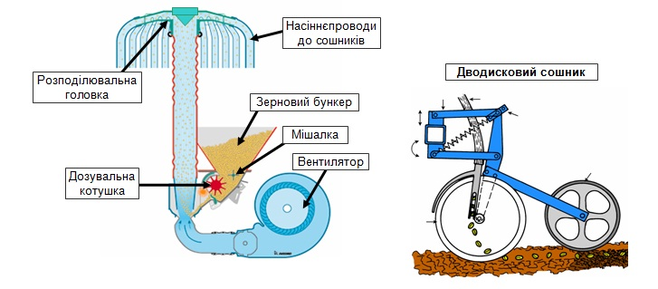

Дозатори насіння мають ежекторні пристрої — камеру і конфузор з дифузором. Розподільна система має одну розподільну головку першого 6 та другого 8 ступенів. Головка першого ступеня десятиканальна, а другого — восьмиканальна. Сошникова система складається із лівої та правої секцій і самовстановлювальних коліс. Сошники дводискові або кілеподібні, а загортачі пальцьового типу.
Робочий процес. Насіння та добрива із бункера самопливом потрапляють у корпуси дозаторів. Котушка дозатора насіння 16, обертаючись, жолобками подає насіння в корпус ежекторного пристрою, де воно захоплюється повітряним потоком, що створюється вентилятором 3 і транспортується до розподільної головки 6. Одночасно котушково-штифтові висівні апарати 15 подають у цей повітропровід мінеральні добрива, які разом з насінням транспортуються до розподільної головки першого ступеня, а звідти — до головок другого ступеня 8. Від цих головок насіння
з добривами по насіннєпроводах 9 спрямовуються до сошників 11 і далі — в борозни. Загортаються борозни загортачами 10.

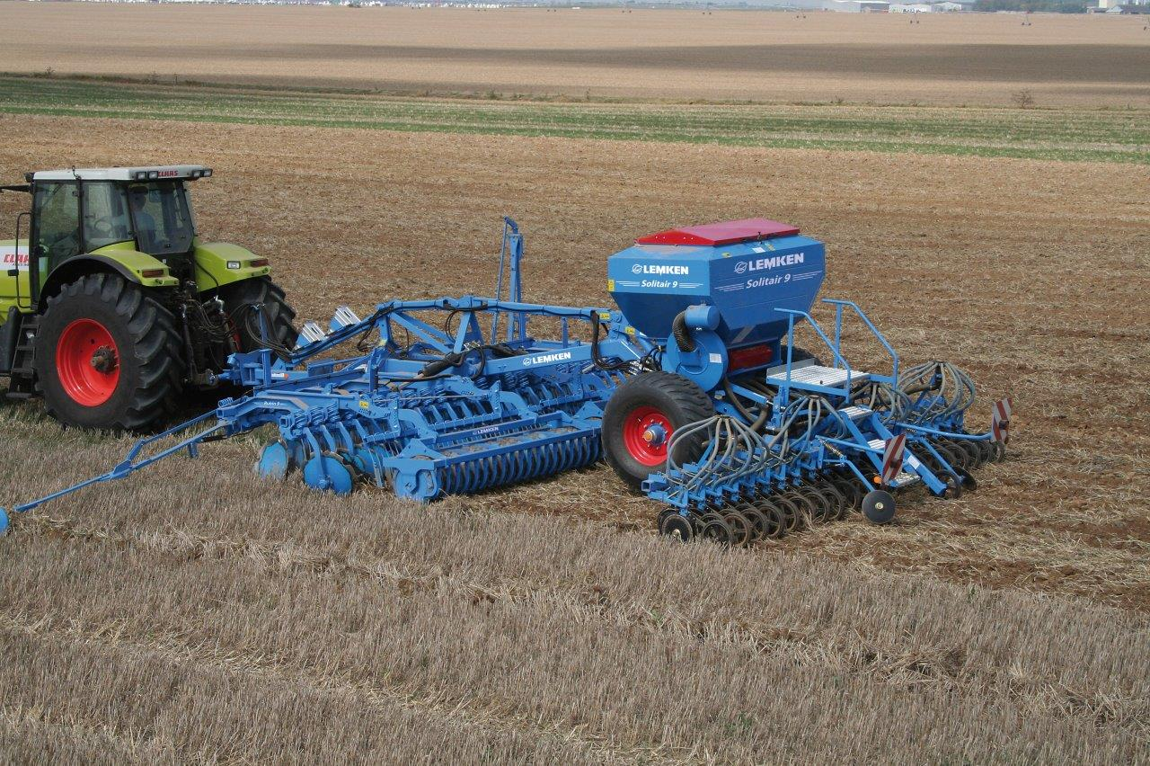
Пневматична сівалка Solitair 9 пропонується як в навісному виконанні із жорсткою рамою чи складуваною (модифікація К), так і в напівнавісному (модифікація КА) зі складуваною рамою з робочою шириною від 4 до 6 метрів. Багатосторонні можливості використання Solitair 9 при різних технологіях посіву показуються як при її комбінуванні з ґрунтообробними агрегатами, так і при самостійному агрегатуванні.
Для висіву різного за розміром насіння шість висівних котушок центрального дозувального пристрою видають точну норму від 1,5 до 300 кг/га.
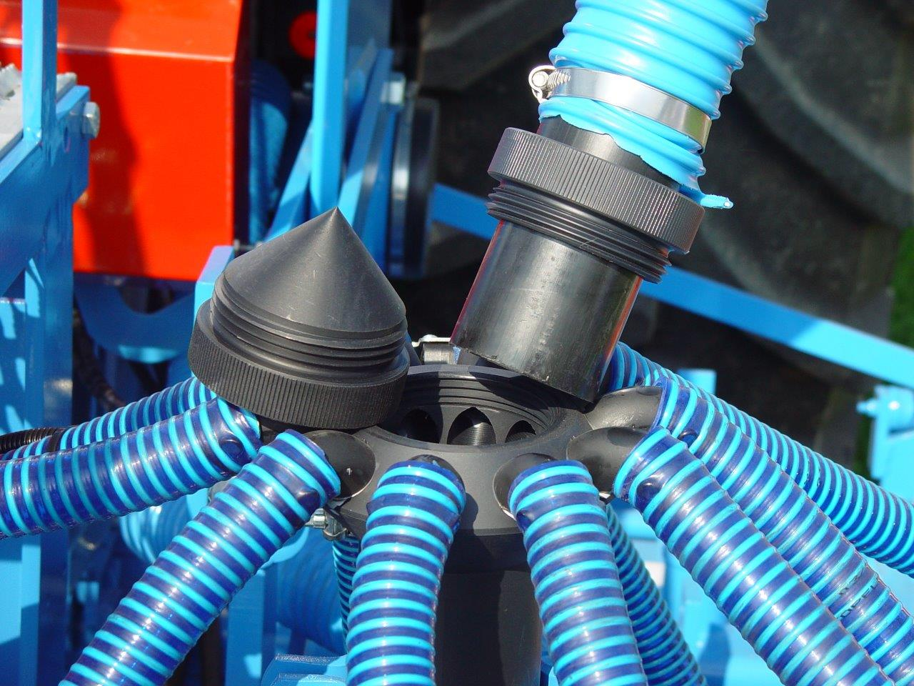
Окрім регулювання електронного висівного валу система керування Solitronic з яскравим кольоровим терміналом здійснює управління та нагляд за всіма іншими функціями агрегату.
Розподільними насіння («грибки») знаходяться поза бункером, безпосередньо на висівному брусі. Всі насіннєпроводи від розподільника до сошника мають однакову довжину, що покращує якість поздовжнього
розподілу насіння. 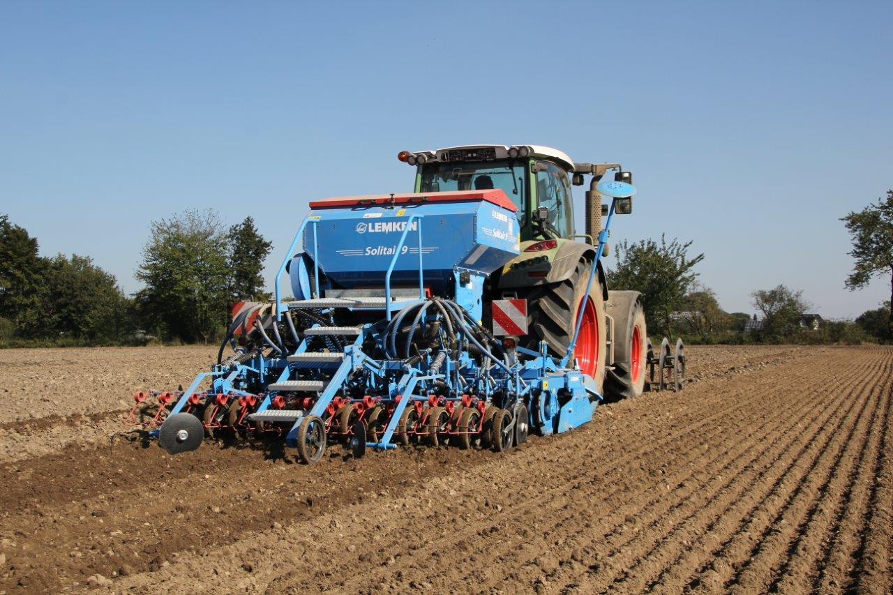
Дводискові сошники з прорезиненими роликами ведення глибини навіть при змінних ґрунтових умовах та високих швидкостях ідеально проводять висів на точно задану глибину.
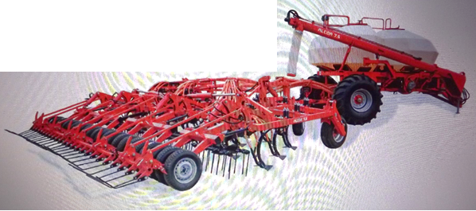
Пневматична сівалка ORION- 9,6 для нульової (no-till) технології посіву.
Сівалка ORION 9,6 здійснює посів зернових, середньо- та дрібнонасінних зернобобових та інших культур, близьких до зернових за розмірами насіння і нормами висіву, а також сипучого насіння трав, з одночасним внесенням в рядки, що засіваються, мінеральних добрив і рядове пркочування ґрунту.
Ширина захвату сівалки 9,6 м та її продуктивність роблять ORION 9,6 ідеальним знаряддям для господарств всіх форм власності з оброблюваною площею від 2000 до 5000 га. Із трактором потужністю 300 к.с. можна якісно засіяти від 70 до 120 га за один день.
Пневматична сівалка ORION 9,6 комплектується пластиковим бункером загальним об’ємом 9 630 л (5 215 + 4 415 л).

Технічна характеристика сівалки ORION 9,6
Кількість рядів робочих органів по довжині ходу, шт. - 2
Відстань між рядами робочих органів, мм - 1350
Ширина міжрядь, мм - 200, 400
Норма висіву насіння, кг/га - 0,5…400
Норма висіву добрив, кг/га - 25…200
Ємність бункера (сумарна), л - 9 630
Ємність насіннєвого бункера, л - 5 215
Ємність тукового бункера, л - 4 415
Габаритні розміри в робочому стані, мм - 14400 х 11200 х3600

